安徽商贸职业技术学院
（芜湖市文昌西路24号）平面图

学院百度图片：
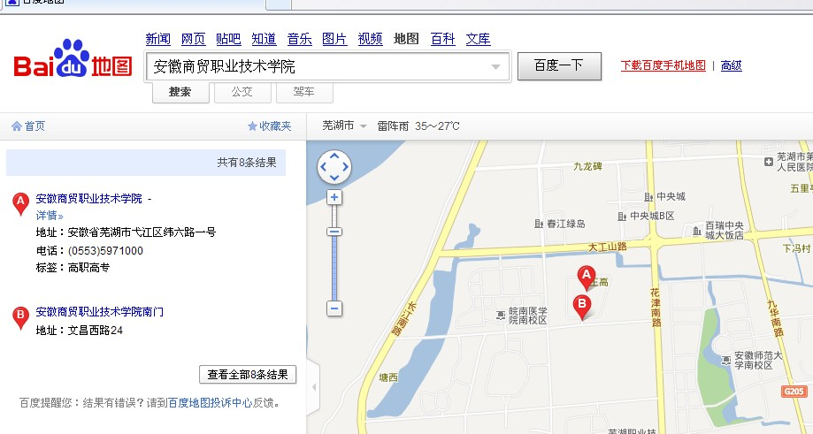
学院平面图：
